Vārds, Uzvārds | Krista Cīrule 7
Stud.apl.numurs | Kc08026 | Datums | 05.04.2013

Replikācijas, transkripcijas, translācijas procesi prokariotos un eikariotos

Raksturojiet prokariotu RNS polimerāzes uzbūvi un darbības specifiskumu
No baktērijām izolētai RNS polimerāzei ir divas formas – kodola enzīms un holoenzīmes. Kodola enzīms ir tetramērs α2ββ (2 alfa subvienības, 1 beta subvienība un 1 beta primārā subvienība). Kodola RNS polimerāze spēj precīzi pārkopēt DNS RNS veidā. Šīs formas enzīms nav promotera specifisks. Promotera atpazīšana ir holoenzīma funkcija. RNS polimerāzes holoenzīms papildus kodola enzīma subvienībām satur arī sigma subvienību. Promotera gēna reģionā holoenzīms spēj uzsākt korektu iniciāciju. Sigma subvienība ir iesaistīta promotera atpazīšanā. Sigma subvienības ir līdzīgas ,bet RNS polimerāzes holoenzīmā atrodas atšķirīgās formās. Šīs specializētās sigma subvienības virza RNS polimerāzi uz promotera sekvencēm, kas atšķirīgas dažādām gēnu klasēm.

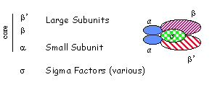
http://homepages.strath.ac.uk/~dfs97113/BB310/Lect13/img001.jpg

Nosauciet antibiotikas, kuras kavē DNS replikācijas procesu, raksturojiet to darbības un inaktivēšanas mehānismu
Replikāciju kavē nalidiksskāes atvasinājumi, piemēram, Ciprofloksacīns (2. paaudzes fluorhinolonu grupas antibiotika). Darbības mehānisma pamatā DNS girāzes inhibēšana. Šis enzīms ir būtiski nepieciešams baktēriju replikācijā un ir atbildīgs par DNS superspirāles vijuma pārraušanu, ļaujot izveidoties jaunai DNS

Kā tad ar rezistenci ?

Gēnu inženierijas bioķīmiskie pamati

Izmantojot kataloga datus, sniedziet restriktāzes Mlu I raksturojumu
Secība – ACGCGT, pārkare 5’-CGCG galā . Spēj 5 minūtēs sagraut 1μg DNS. Šķelšana ar šo enzīmu tie bloķēta, kad substrāta DNS tiek metilēts ar CpG metilāzi. Enzīms ir attīrīts no rekombinanta avota. Optimālā inkubācijas temperatūta ir 37°C. Paaugstinātā temperatūra enzīms tiek inaktivēts. Bufers?

Ar kādiem enzīmiem iespējams modificēt Mlu I veidoto „lipīgo” (vienpavediena pārkares) galu, lai ligētu to ar restriktāzes SmaI veidotajiem DNS fragmentiem

????????????

Terminoloģija un shēmas

Paskaidrojiet terminus

procesīva nukleāze | ??????????
-35 secība | TTG, piedalās RNS transkripcijā. Neprecīzi
represors | Proteīns, kas saistās pie DNS. Tas regulē viena vai vairāku gēnu ekspresiju piesaistoties operatoram un bloķējot RNS polimerāzes piesaistīšanos promoteram, tādējādi neļaujot notikt transkripcijai.
hnRNA | Heterogēns kodola RNS. Nenobriedis vienapavediena fragments no mRNS. Tas transkripcijas rezultātā šūnas kodolā tiek sintezēts no DNS.
Western blots | Metode, ko izmanto proteīna molekulmasas noteikšanā un ar to mēra relatīvo proteīna daudzumu paraugā. Izmanto proteīnu epitopu atrašanai ar antivielu palīdzību.

Attēlotajā eksperimentā tika iegūti rezultāti, kas raksturoja DNS kā iedzimtības informācijas nesēju. Izskaidrojiet eksperimenta norisi, rezultātu interpretāciju. Kas un aptuveni kad veica šo eksperimentu?

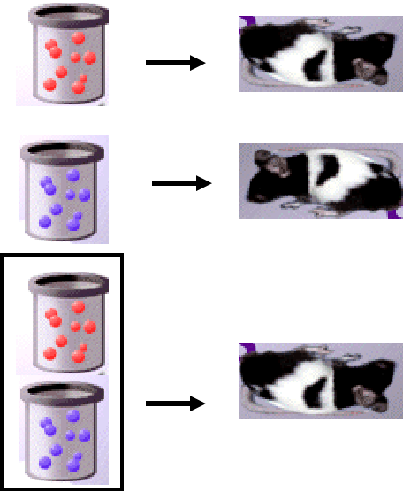 | Šo eksperimentu 1944. gadā veica amerikāņu zinātnieks Osvalds Everijs. 1. attēlā redzami virulenti s morfoloģijas pneimokoki, kas izraisa letālu iznākumu ar to inficētajai žurkai. 2. attēlā redzami avirulenti r-morfoloģijas pneimokoki, kas neizraisa infekciju. 3. attēlā redzami avirulenti r-morfoloģijas pneimokoki + DNS no nonāvētiem virulentiem pneimokokiem. Inficējot žurku ar šādu kombināciju, tā iet bojā.  Šis eksperiments pierāda, ka, lai gan virulentie pneimokoki ir nonāvēti, to DNS joprojām spēj izraisīt letālu infekciju un tā rezultātā var secināt, ka DNS uzglabājas iedzimtības informācija. Uzsvars uz attīrīšanu varēja būt lielāks

